Лабораторная работа 4

Задание для самостоятельного выполнения

Ланцова Яна Игоревна

Содержание

# 1 Цель работы

Выполнить задание для самостоятельного выполнения.

# 2 Задание

1. Для приведённой схемы разработать имитационную модель в пакете NS-2;
2. Построить график изменения размера окна TCP (в Xgraph и в GNUPlot);
3. Построить график изменения длины очереди и средней длины очереди на первом маршрутизаторе;
4. Оформить отчёт о выполненной работе.

# 3 Описание моделируемой сети

Описание моделируемой сети:

* сеть состоит из N TCP-источников, N TCP-приёмников, двух маршрутизаторов R1 и R2 между источниками и приёмниками (N — не менее 20);
* между TCP-источниками и первым маршрутизатором установлены дуплексные соединения с пропускной способностью 100 Мбит/с и задержкой 20 мс очередью типа DropTail;
* между TCP-приёмниками и вторым маршрутизатором установлены дуплексные соединения с пропускной способностью 100 Мбит/с и задержкой 20 мс очередью типа DropTail;
* между маршрутизаторами установлено симплексное соединение (R1–R2) с пропускной способностью 20 Мбит/с и задержкой 15 мс очередью типа RED, размером буфера 300 пакетов; в обратную сторону - симплексное соединение (R2–R1) с пропускной способностью 15 Мбит/с и задержкой 20 мс очередью типа DropTail;
* данные передаются по протоколу FTP поверх TCPReno;
* параметры алгоритма RED: qmin = 75, qmax = 150, qw = 0, 002, pmax = 0.1;
* максимальный размер TCP-окна 32; размер передаваемого пакета 500 байт; время моделирования – не менее 20 единиц модельного времени.

# 4 Выполнение лабораторной работы

Откроем файл .tcl на редактирование, в нем построим сеть. Зададим N = 40 TCP-источников, N = 40 TCP-приёмников, два маршрутизатора r1 и r2 между источниками и приёмниками. Между TCP-источниками и первым маршрутизатором установим дуплексные соединения с пропускной способностью 100 Мбит/с и задержкой 20 мс очередью типа DropTail; между TCP-приёмниками и вторым маршрутизатором установлены дуплексные соединения с пропускной способностью 100 Мбит/с и задержкой 20 мс очередью типа DropTail; между маршрутизаторами установлено симплексное соединение (R1–R2) с пропускной способностью 20 Мбит/с и задержкой 15 мс очередью типа RED, размером буфера 300 пакетов; в обратную сторону - симплексное соединение (R2–R1) с пропускной способностью 15 Мбит/с и задержкой 20 мс очередью типа DropTail. Данные передаются по протоколу FTP поверх TCPReno. Зададим также параметры алгоритма RED: qmin = 75, qmax = 150, qw = 0, 002, pmax = 0.1. Также нам нужно выполнить мониторинг окна TCP и мониторинг очереди. Программа выглядит следующим образом: (рис. [**fig:001?**] - [**fig:003?**]).

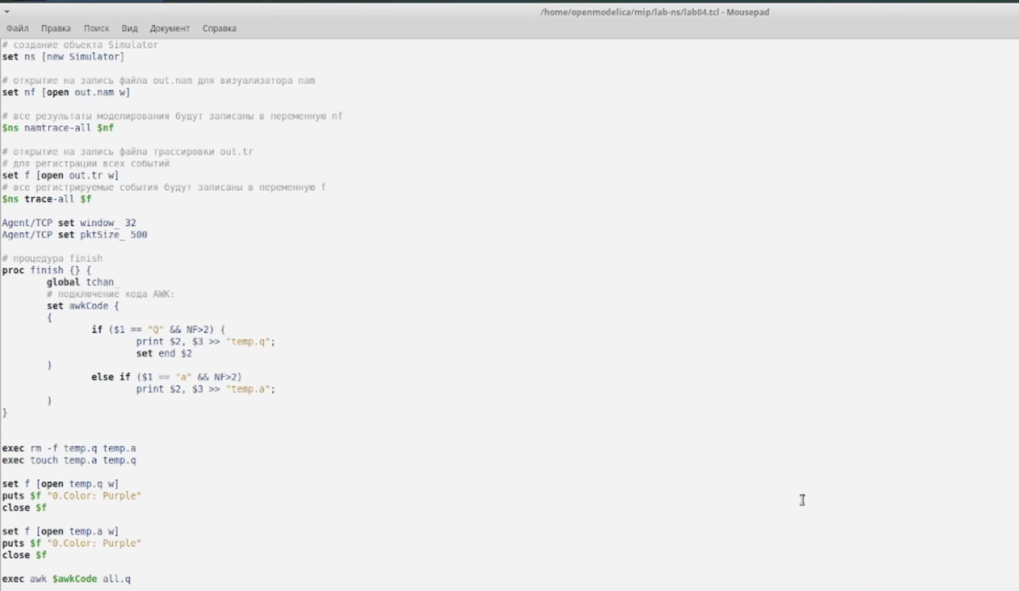

код программы

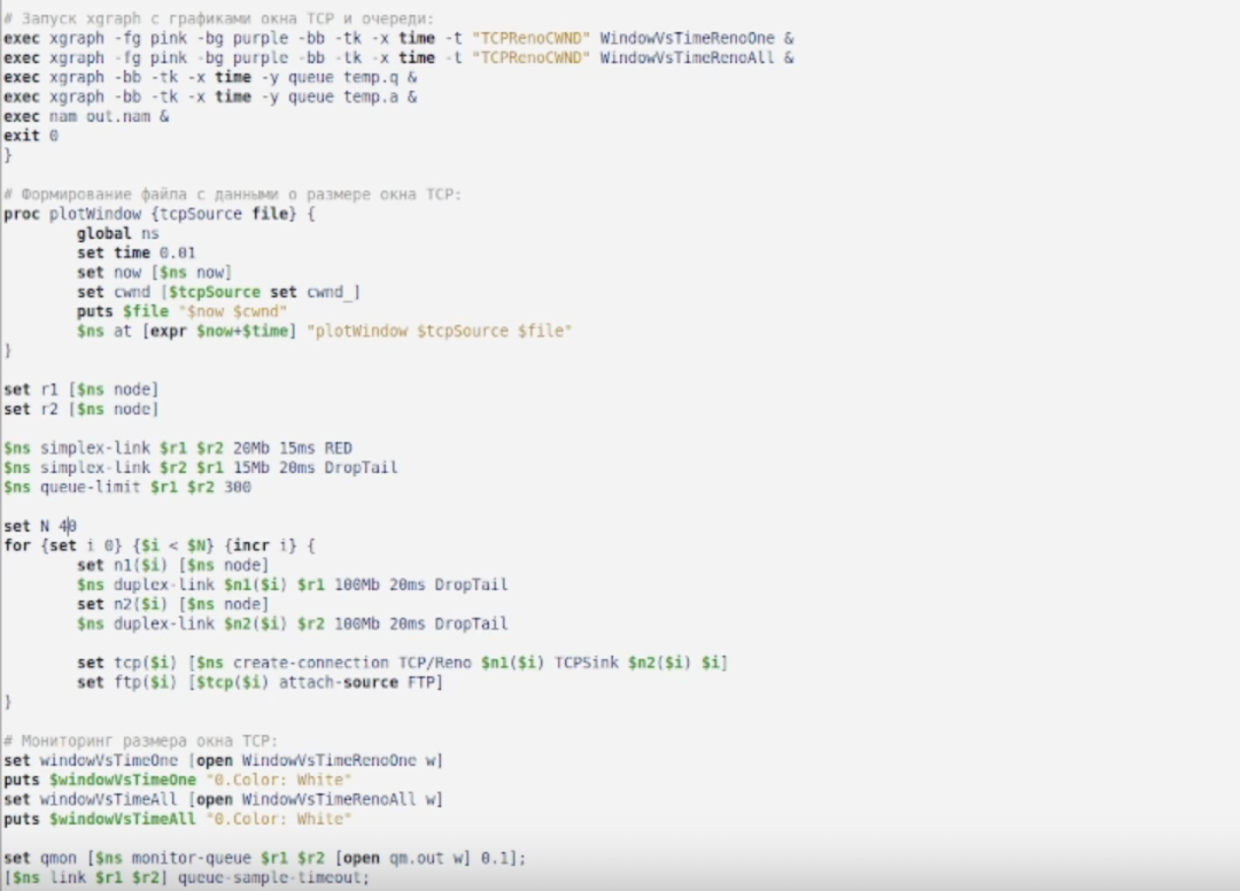

код программы

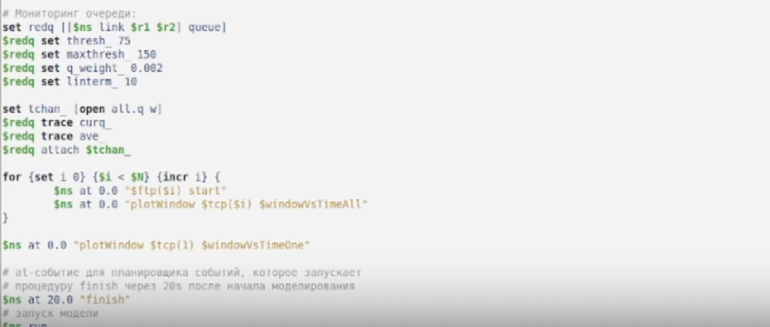

код программы

Сеть имеет вид (рис. [**fig:004?**]).

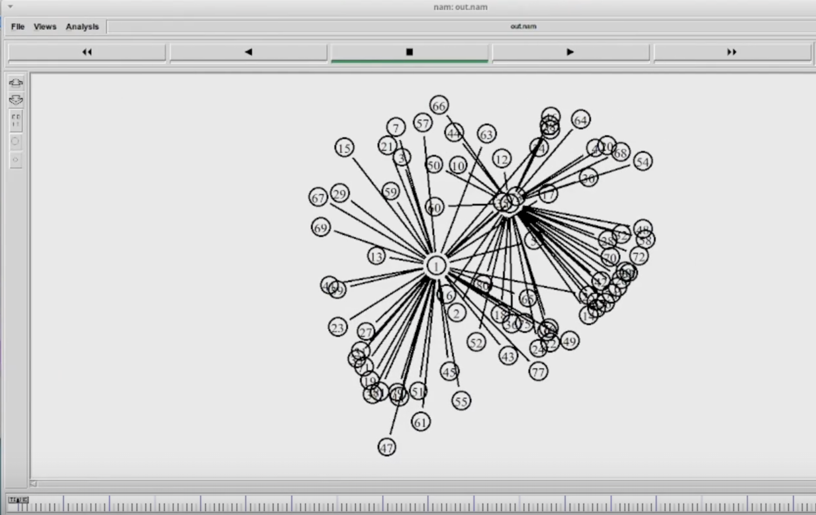

схема сети

В результате получим следующие графики (рис. [**fig:005?**] - [**fig:007?**]).

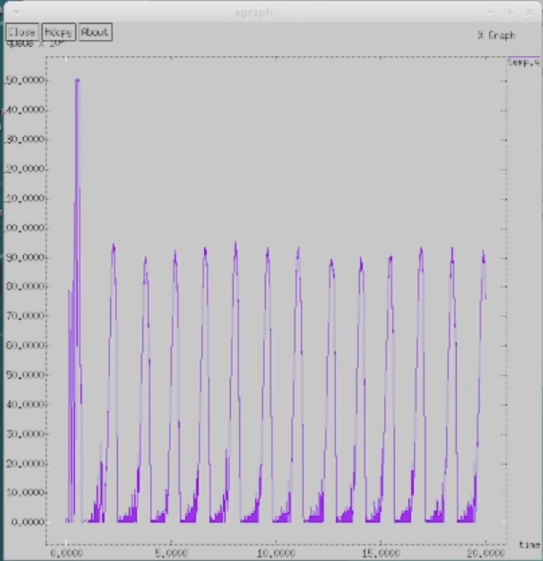

Изменение размера длины очереди на линке (R1–R2) при N=40

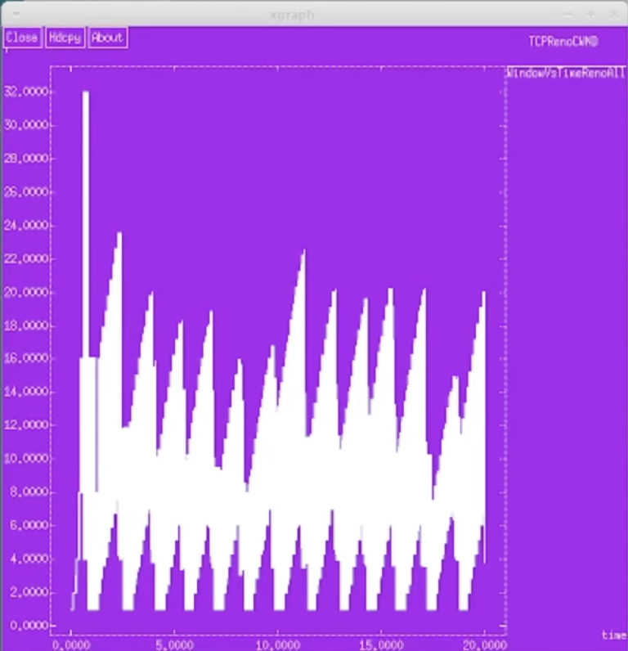

Изменение размера окна TCP на всех источниках при N=40

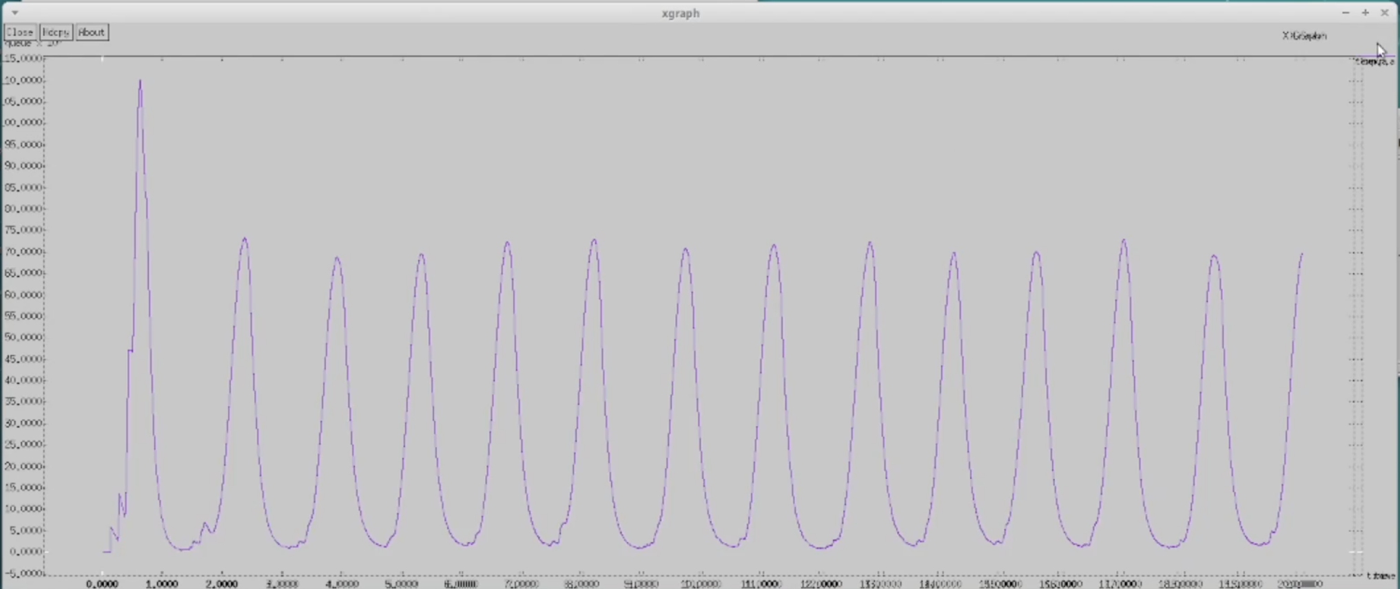

Изменение размера средней длины очереди на линке (R1–R2) при N=40

Напишем программу для построения графиков в GNUPlot: (рис. [**fig:008?**] - [**fig:009?**]).

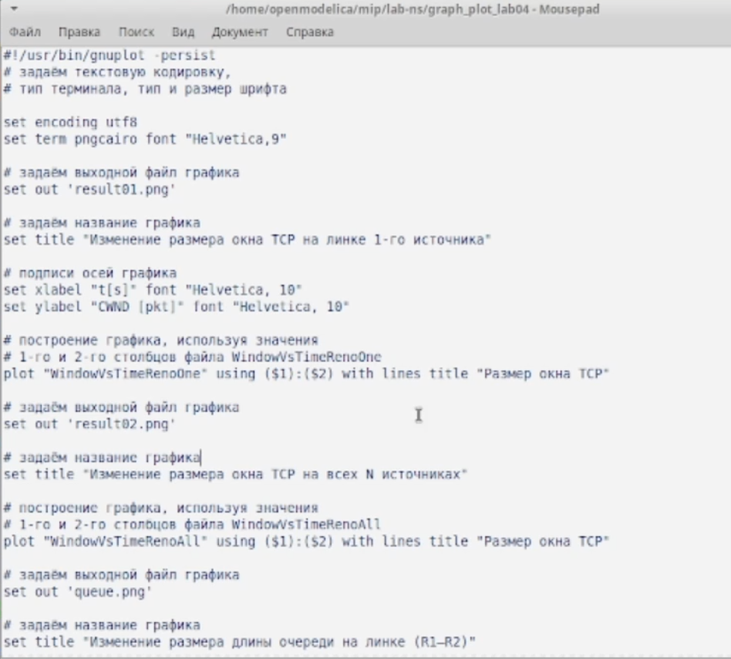

код программы

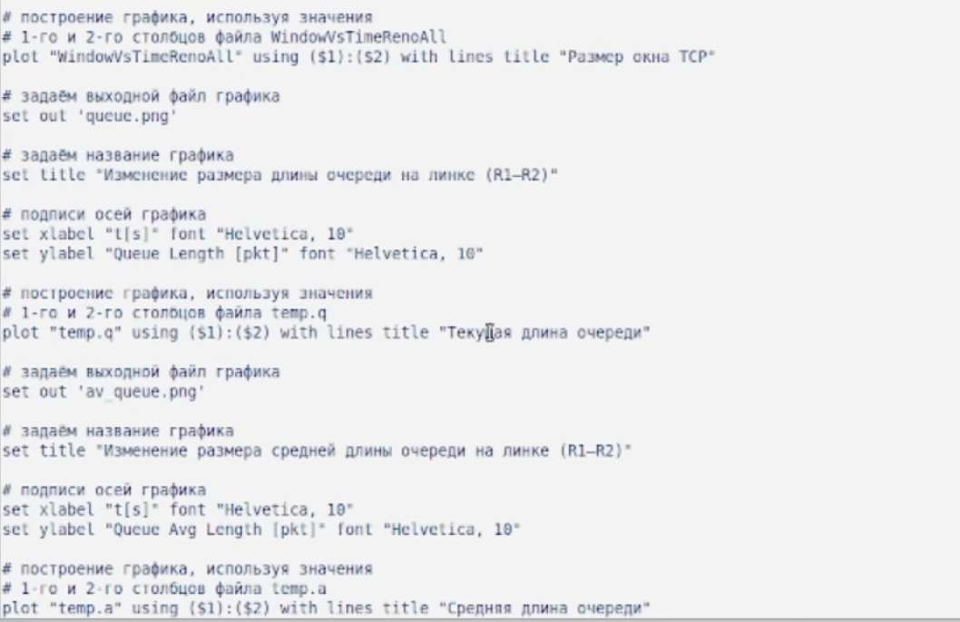

код программы

Сделаем исполняемым и запустим его. Получим 4 графика. (рис. [**fig:010?**] - [**fig:013?**]).

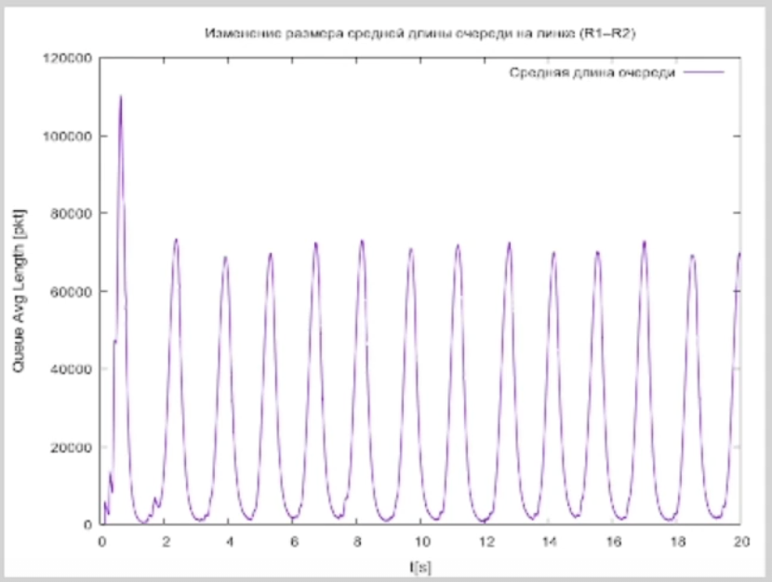

Изменение размера средней длины очереди на линке (R1–R2) при N=40

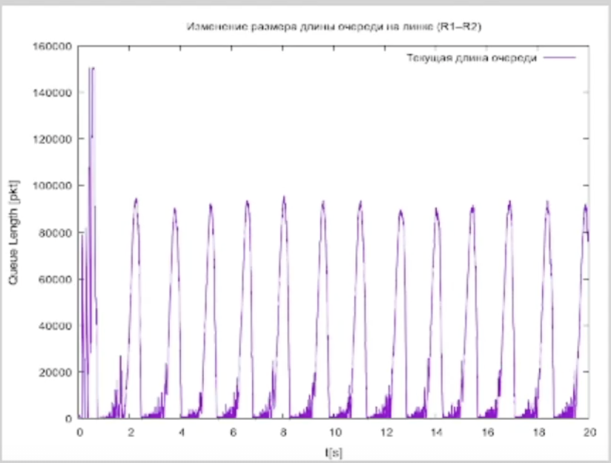

Изменение размера длины очереди на линке (R1–R2) при N=40

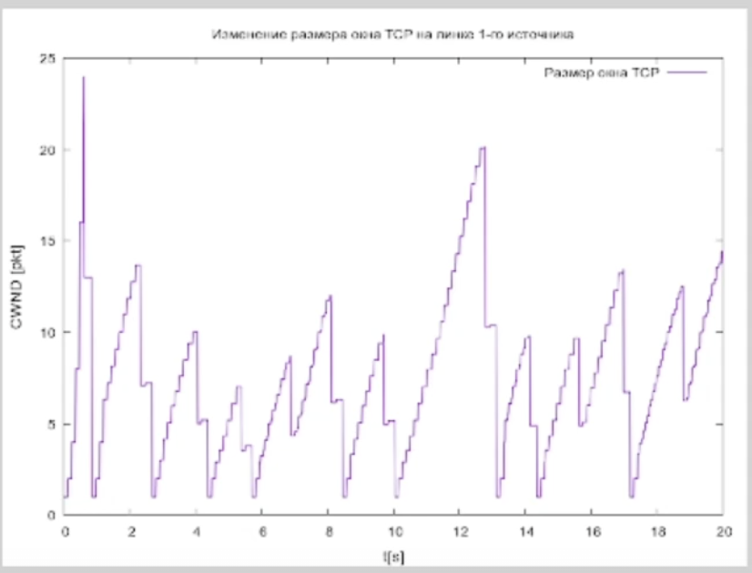

Изменение размера окна TCP на линке 1-го источника при N=40

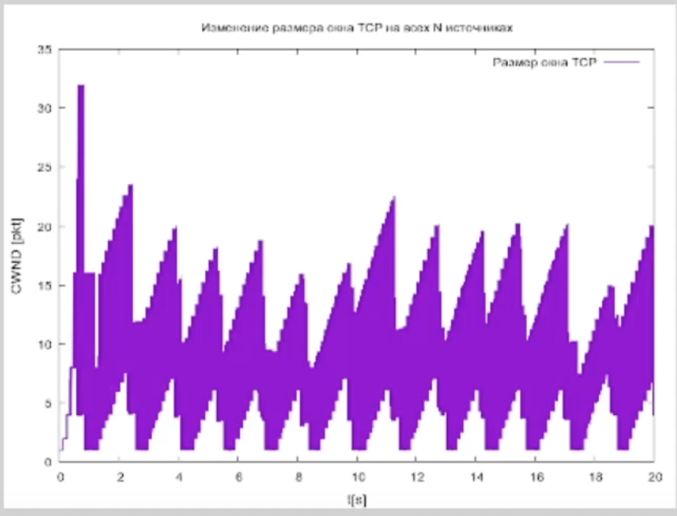

Изменение размера окна TCP на всех источниках при N=40

# 5 Выводы

В результате выполнения работы была разработана имитационная модель в пакете NS-2 и построены график изменения размера окна и TCP и график изменения длины очереди и средней длины очереди на первом маршрутизаторе (в Xgraph и в GNUPlot).